我们看到的状态栏、通知栏、下拉菜单、导航栏、锁屏、最近任务、低电提示等系统页面都是 SystemUI 的。SystemUI，在源码目录中位于： framework/base/packages 目录下， 可见 SystemUI 和 framework 是关联的， SystemUI 依赖了很多内部 API ， 系统资源， SystemUI 编译是要依赖系统源码的。
SystemUI 也是一个应用，不过这个应用特殊之处在于他没有启动图标、也没有入口 Activity 。他的入口程序是一个服务:SystemUIService。 这个服务会被系统服务拉起来， 这个服务起来， SystemUI 应用进程就创建起来了

源码目录:
/frameworks/base/packages/SystemUI/
生成的apk:
/system/priv-app/SystemUI/

SystemUI结构图:
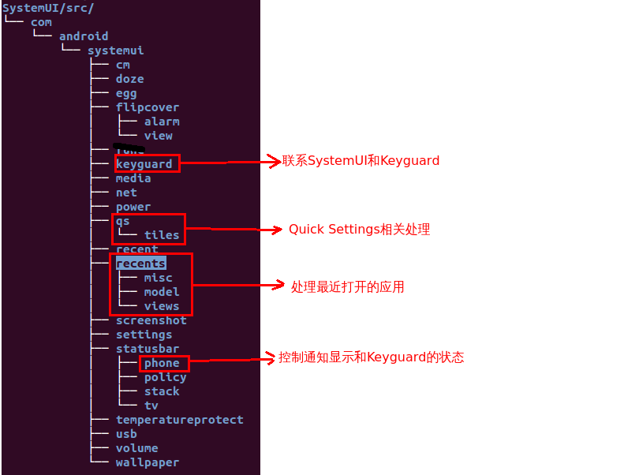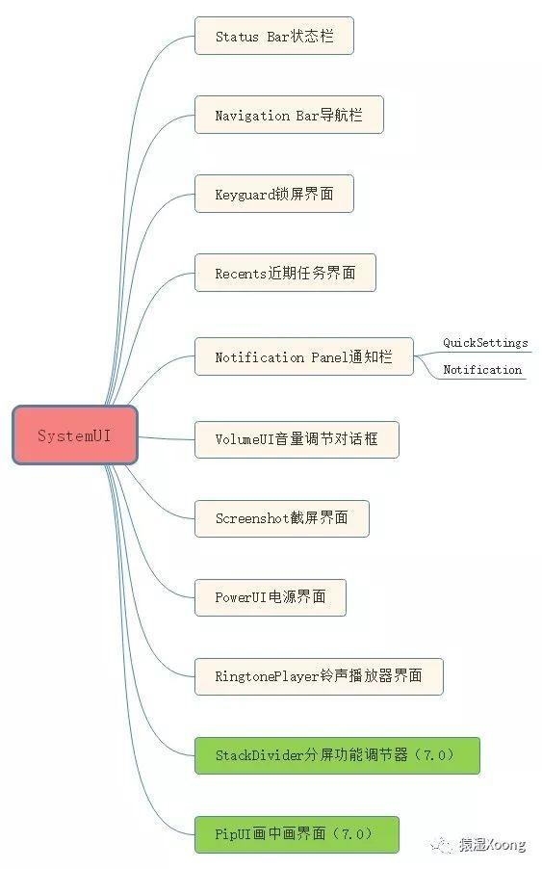
主要模块有：
StatusBar：通知消息提示和状态展现
NavigationBar：返回，HOME，Recent
KeyGuard：锁屏模块可以看做单独的应用，提供基本的手机个人隐私保护
Recents：近期应用管理，以堆叠栈的形式展现。
Notification Panel：展示系统或应用通知内容。提供快速系统设置开关。
VolumeUI：来用展示或控制音量的变化：媒体音量、铃声音量与闹钟音量
截屏界面：长按电源键+音量下键后截屏，用以展示截取的屏幕照片/内容
PowerUI：主要处理和Power相关的事件，比如省电模式切换、电池电量变化和开关屏事件等。
RingtonePlayer：铃声播放
StackDivider：控制管理分屏
PipUI：提供对于画中画模式的管理
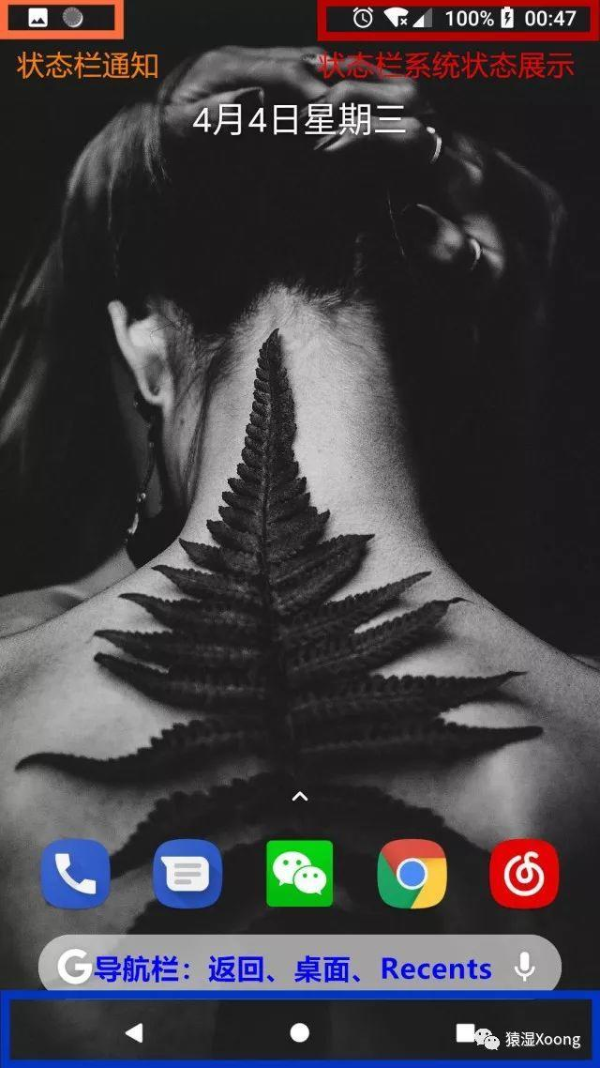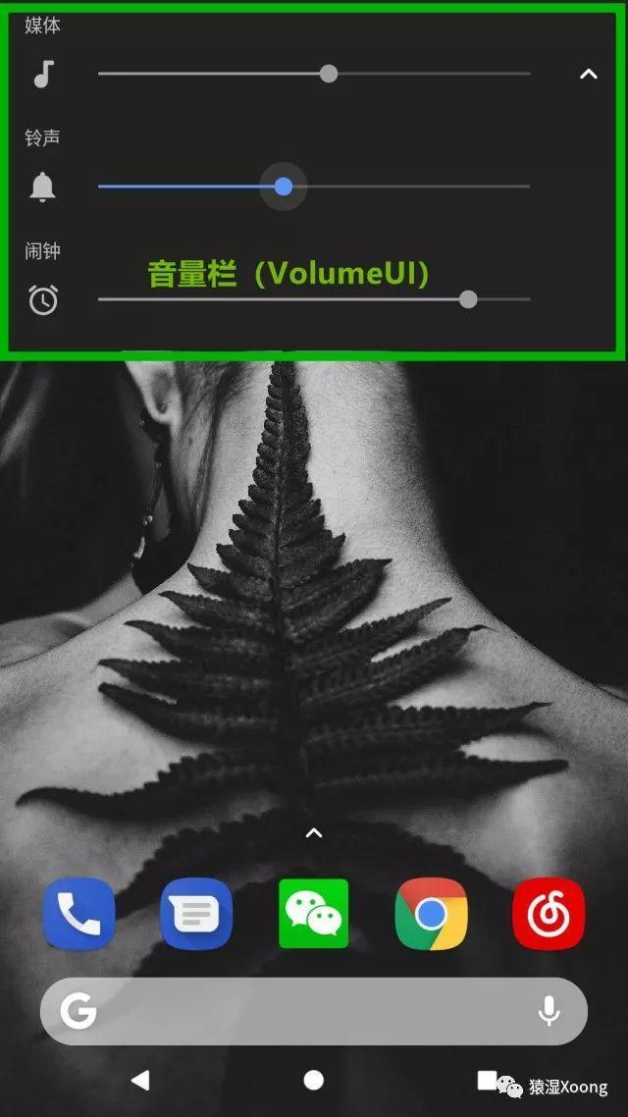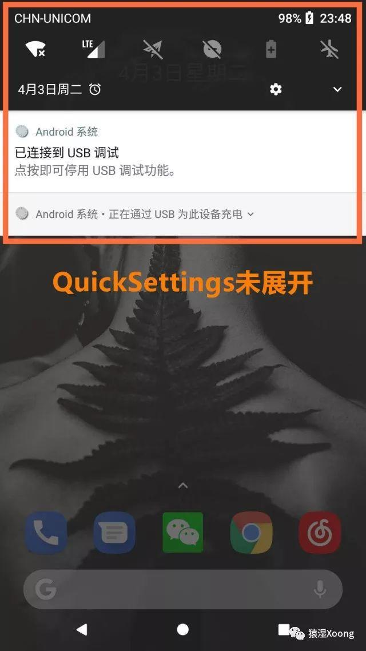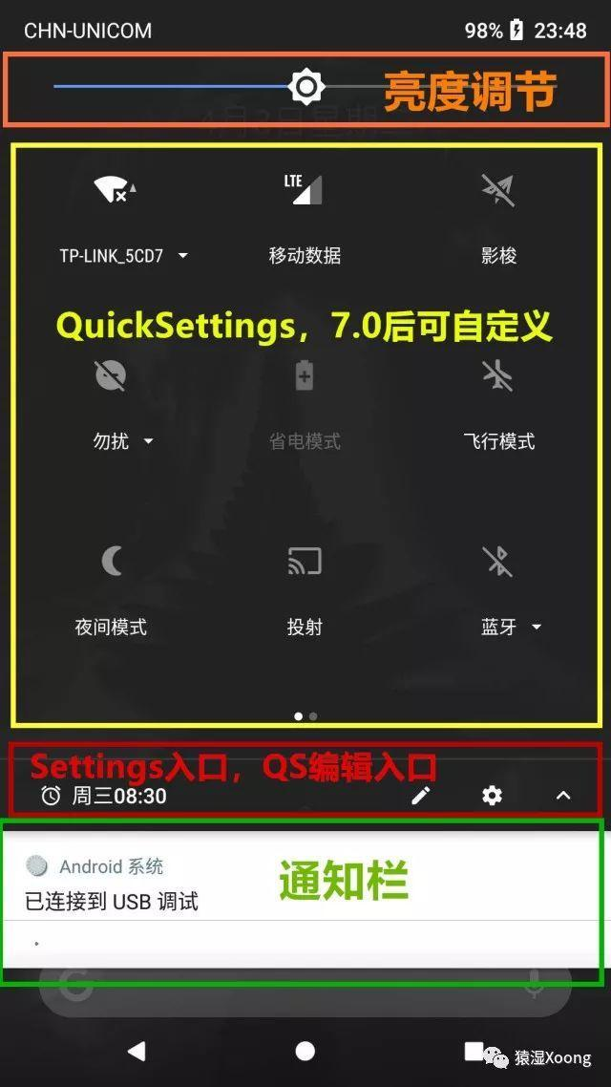
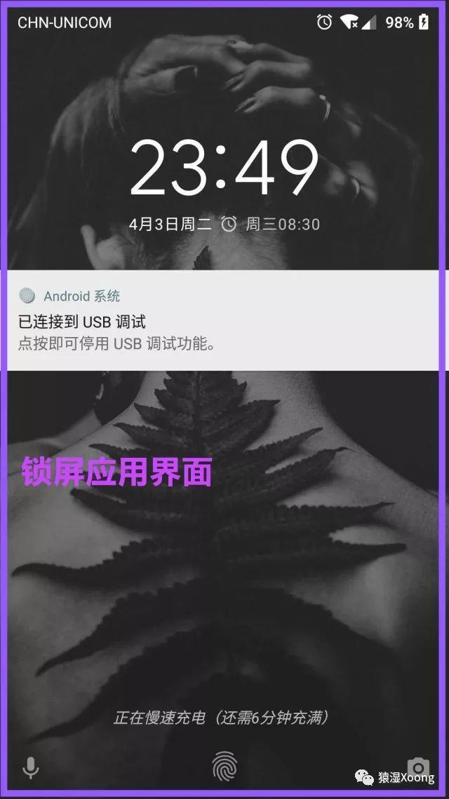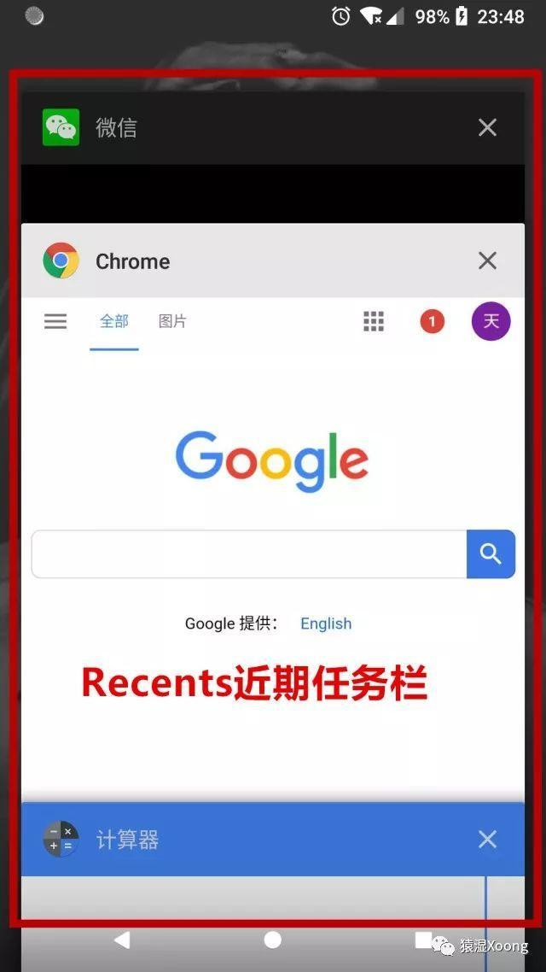
SystemUI的启动流程
先找到 framework/base/service/java/com/android/server/SystemServer.java 文件，里面有个main()方法,它是Zygote的方法,我们看SystemUI在哪被启动,去看这个类最长的方法,即startOtherServices()--->startSystemUi()--->com.android.systemui.SystemUIService,看到intent去启动SystemUIService,且是以系统身份
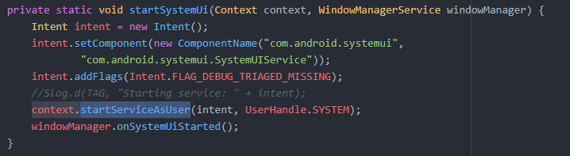
到frameworks\base\packages\SystemUI\src\com\android\systemui\SystemUIApplication.java
SystemUI大多数功能对所有用户都是一样的，只有少部分功能会因为不同的用户而表现不一样，比如通知、多任务功能等，如果是系统用户就会走if中的流程，这里注册了两个广播接收器，用于监听Intent.ACTION_BOOT_COMPLETED和Intent.ACTION_LOCALE_CHANGED。

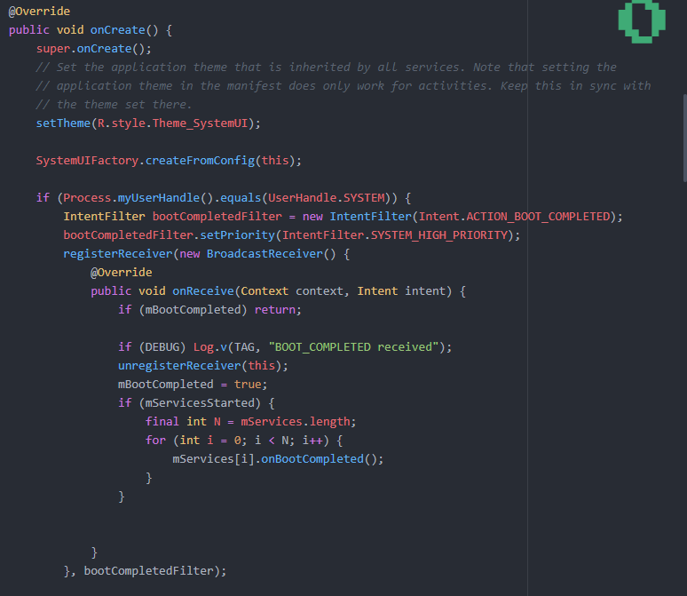
Intent.ACTION_BOOT_COMPLETED是监听开机启动,当前系统中使用的是FBE加密方式，这种方式下，要等到系统启动并锁屏界面解锁后，在进入到桌面过程中，系统才会发送发送该广播，所以接收该广播的处理逻辑会比较延后。
该广播只会处理一次，就会反注册该广播，以后就不会再接收了。在这个逻辑当中，第20行到第25行，判断mServicesStarted变量，该变量表示SystemUIService是否已经启动了，实际上由于该广播接收的时机比较延后，会在SystemUIService启动完后才接收到该广播，所以这里面的代码会在此时执行。第23行的mService[]数组存储的是SystemUI的子服务，当整个系统启动完成后，这里面的每个子服务都会执行onBootCompleted()方法，让各个子服务知道系统启动完成了，要做自己该做的事情了。
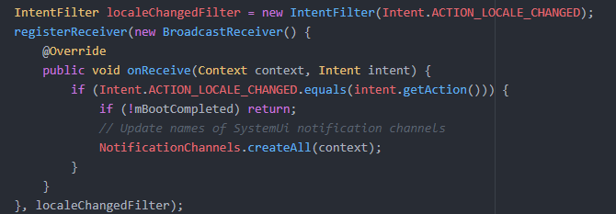
Intent.ACTION_LOCALE_CHANGED广播是用于监听设备当前区域设置已更改时发出的广播，简单来说就是修改语言时发出的广播
如果当前用户不是系统用户时的情况，即切换用户后的场景，该动作发生时系统是已经启动了的，不会再触发Intent.ACTION_BOOT_COMPLETED广播。执行startSecondaryUserServicesIfNeeded(),就是一个启动资源文件指定的功能
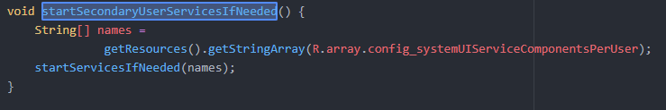
看R.array.config_systemUIServiceComponentsPerUser
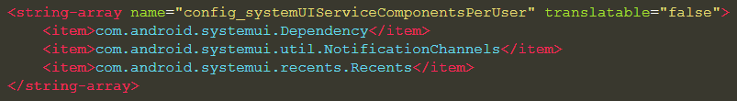
可以看到包含了通知和多任务，这3个功能会因用户不同而异.startSecondaryUserServicesIfNeeded()作用是???

好了,application看完,我们得看SystemUIService了
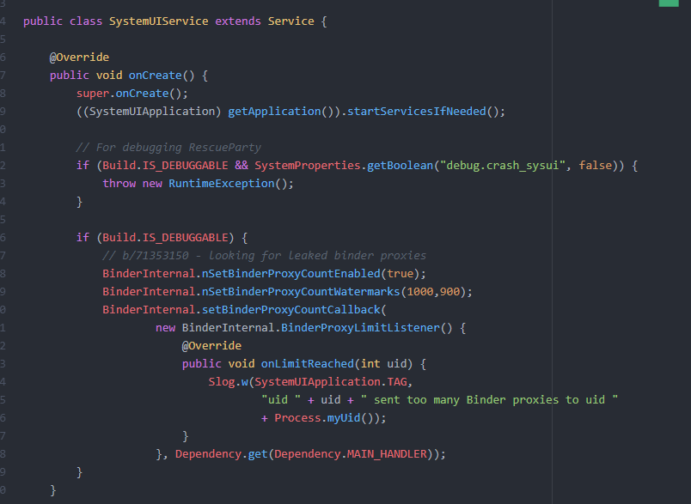
startServicesIfNeeded()是主要逻辑,其他的判断和debug有关,回到application的startServicesIfNeeded
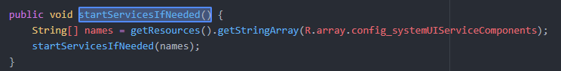
frameworks\base\packages\SystemUI\res\values\config.xml中(我这是8.0的代码,9.0或10.0后此处有更多信息)
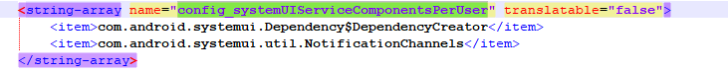
反正就是得到了该config下的service栏目,作为参数传入进去并启动
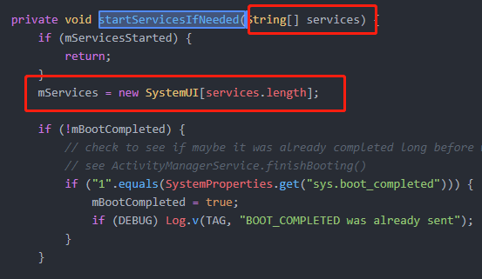
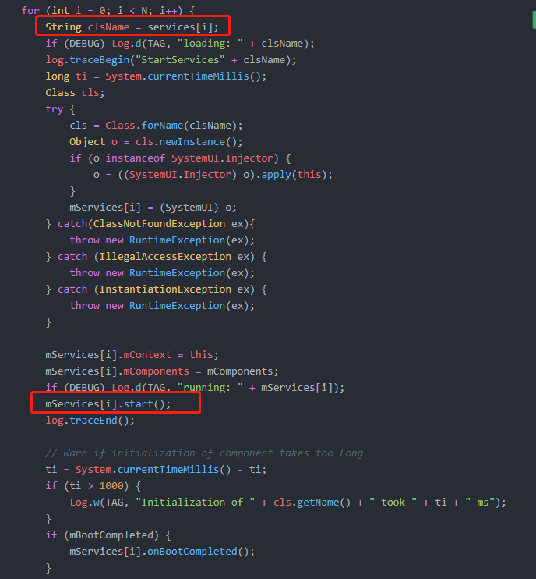
资源文件中定义的众多子服务类都是SystemUI的子类，既然都继承自SystemUI类，那么这些子类就有一些共同的行为模式，在某些阶段应该有什么表现，只是具体如何表现因不同子类而异。SystemUI子类们在启动时要执行start()方法，系统启动后要执行onBootCompleted()方法，所以在这些子类中都重写了这两个方法，到一定的阶段都会以回调的方式执行，但是具体要在这些方法中干什么，子类们自己说了算。这就是典型的模板模式使用

到这里为止，SystemUI的启动流程就介绍完了，这里归纳起来就是执行了如下几个阶段：
（1）系统启动就绪后，SystemServer进程下达启动SystemUIService的命令；
（2）SystemUI的SystemUiApplication中执行onCreate方法，注册系统启动广播和区域设置更改广播。
（3）SystemUI的SystemUIService中执行onCreate方法，启动公共用户的各项服务，各子服务执行onStart()回调方法。
（4）系统启动后，第二步注册的广播会接收到系统启动广播，然后各个子服务执行onBootCompleted()回调方法。
（5）在切换都个人用户时，再次加载因人而异的子服务功能。

